Документация к API

UserSignIn (Post)

При входе в систему пользователь вводит логин и пароль, которые отправляются на API. Если логин и пароль окажется верным, то пользователю выдается JWT токен

Запрос:

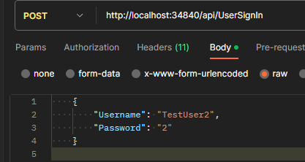

Ответ:

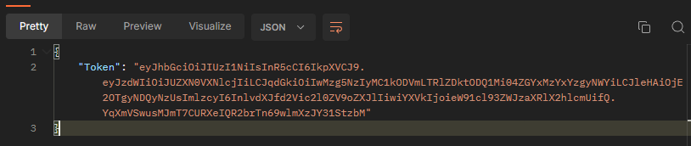

UserRegistration (Post)

При регистрации в системе пользователь вводит логин и пароль, которые отправляются на API, которые сохраняются в БД.

Запрос:

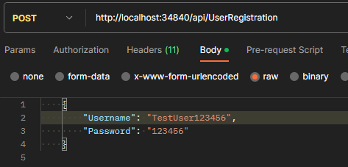

Ответ:

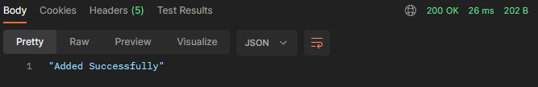

Notes (Get)

После входа в систему необходимо подгрузить сохраненные заметки пользователя. Для этого отправляется Get запрос, в заголовке которого указывается JWT токен пользователя, выданный при входе в систему.

Запрос:

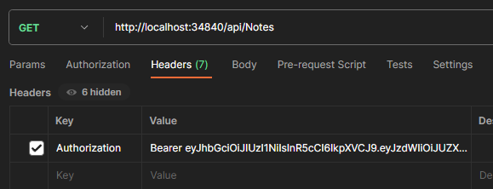

Ответ:

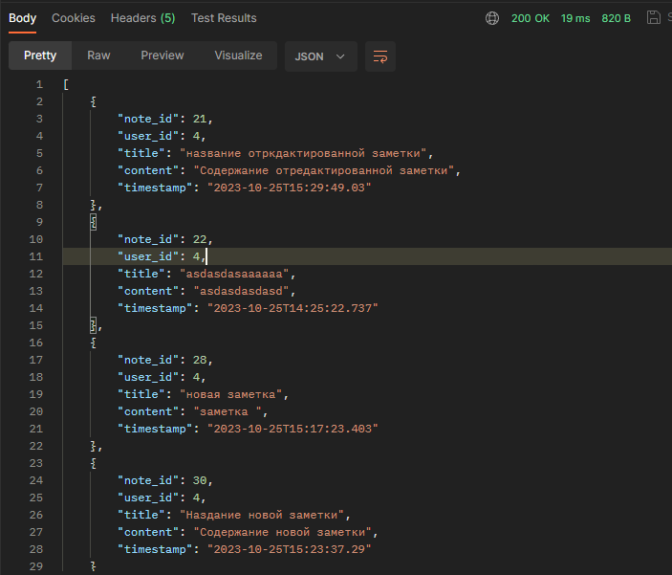

Notes (Post)

При создании пользователем новой заметки в заголовке указываются данные jwt токена пользователя, а в теле данные о новой заметке в формате json

Запрос:

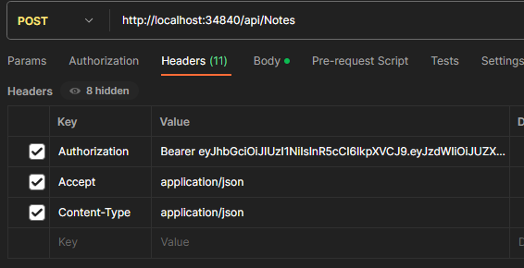

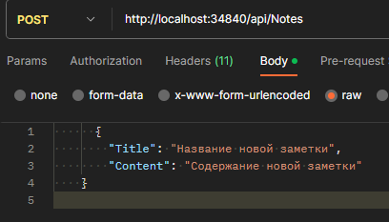

Ответ:

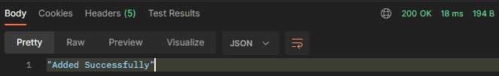

Notes (Delete)

При удалении заметки передается id удаляемой заметки, а также в заголовке запроса указывается jwt токен пользователя

Запрос

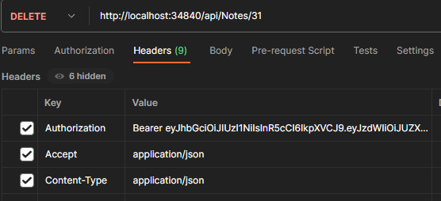

Ответ:

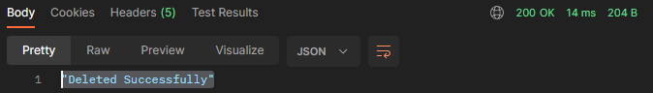

Notes (Put)

Запрос:

При редактировании пользователем заметки, в заголовке указываются данные jwt токена пользователя, а в теле данные о заметке в формате json

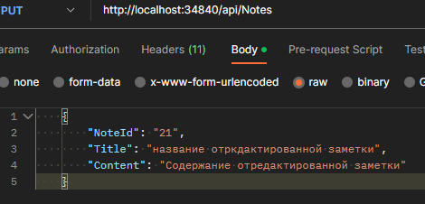

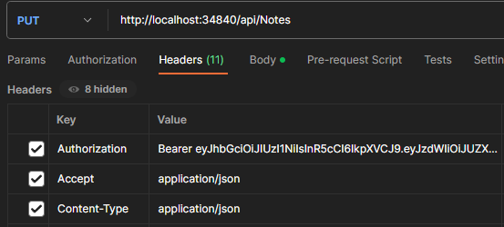

Ответ: 